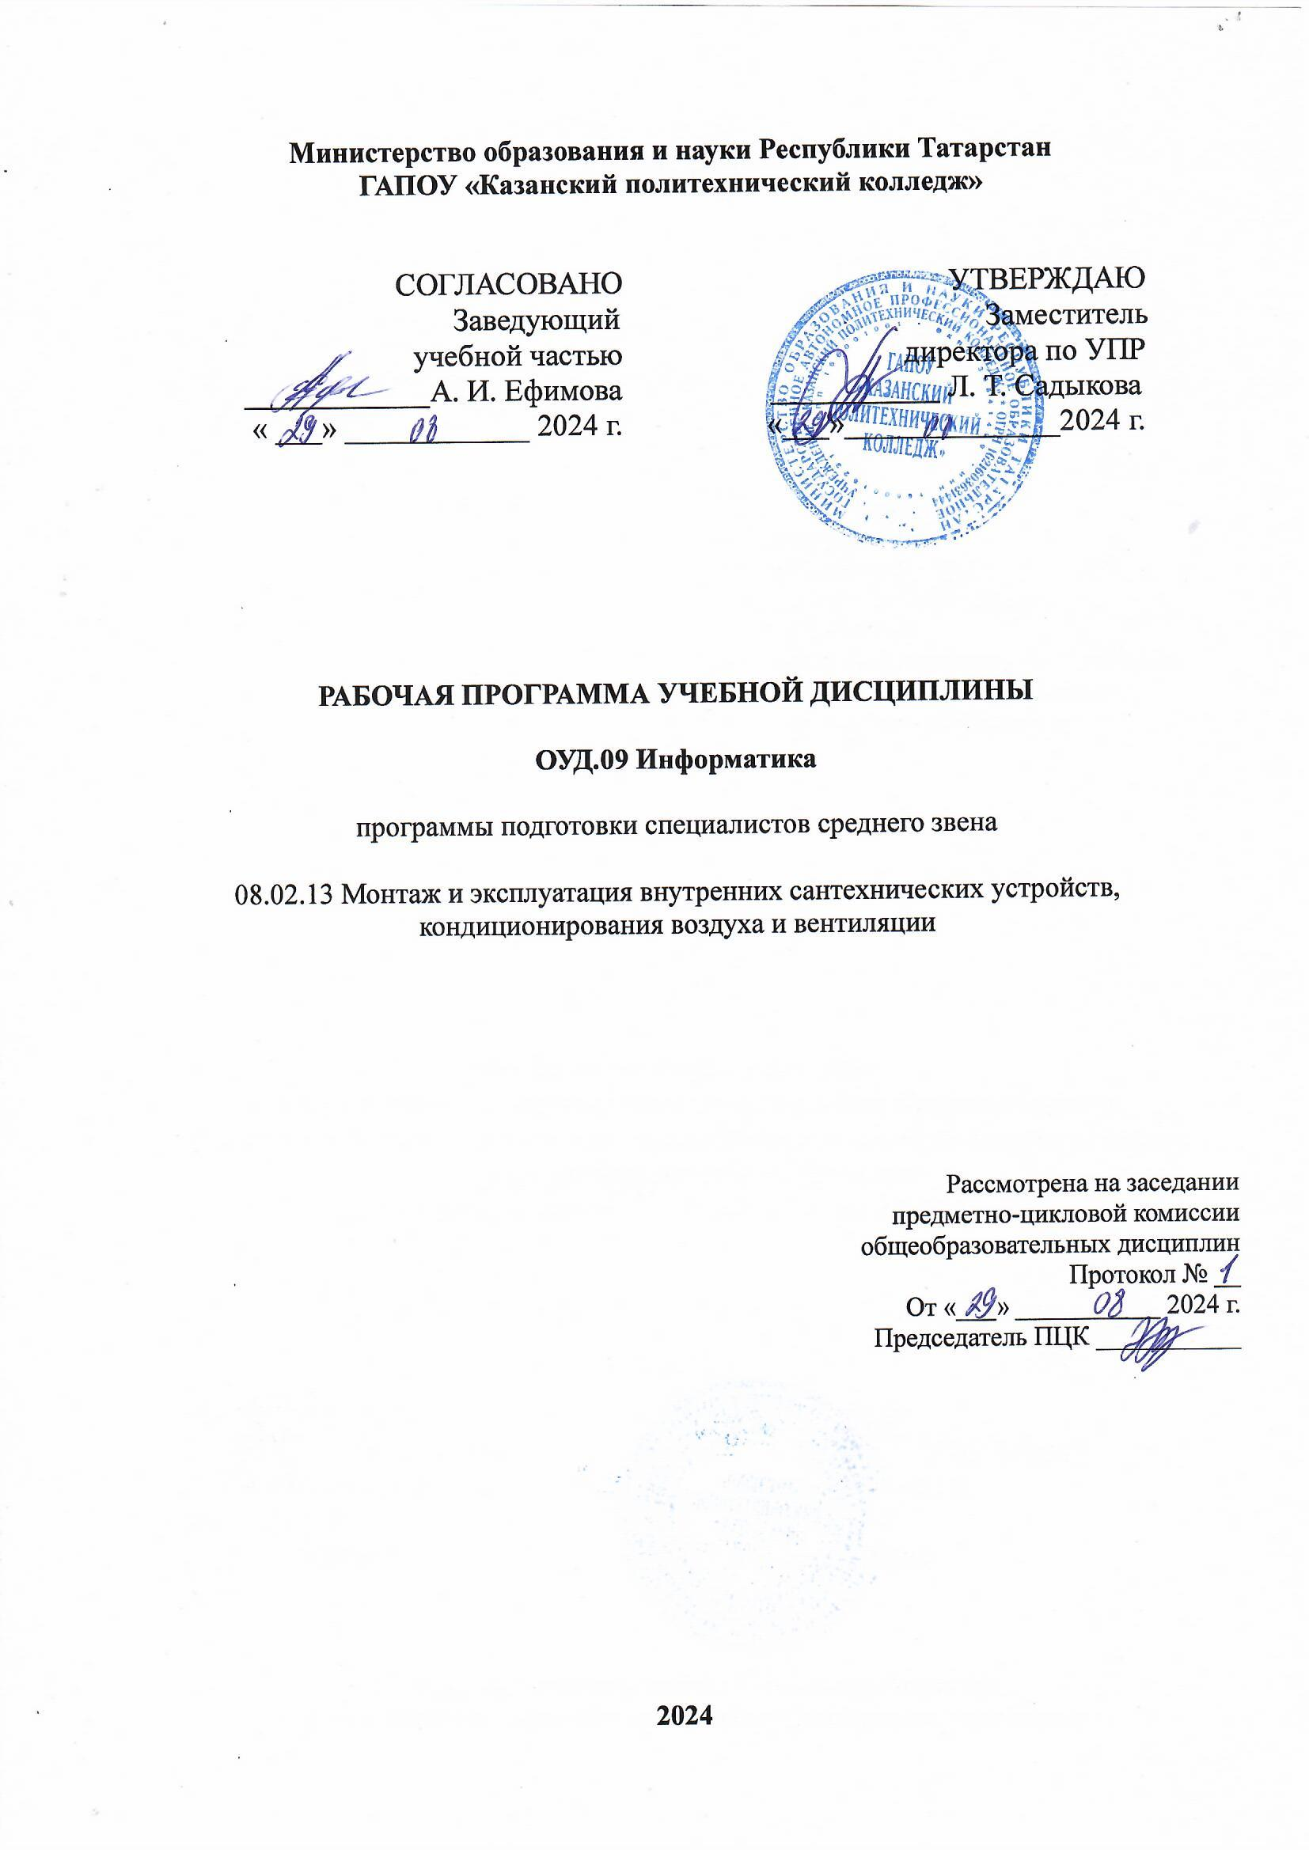

Программа разработана на основе:

-Федерального государственного образовательного стандарта среднего общего образования;
-Федерального государственного образовательного стандарта среднего профессионального образования по специальности: 08.02.13 Монтаж и эксплуатация внутренних сантехнических устройств, кондиционирования воздуха и вентиляции, утвержденный Приказом Минобрнауки России от 01 сентября 2022г. № 796, входящей в состав укрупненной группы специальности 08.00.00 Техника и технологии строительства;
-основной профессиональной образовательной программы по специальности: 08.02.13 Монтаж и эксплуатация внутренних сантехнических устройств, кондиционирования воздуха и вентиляции, 2024 г.;
- примерной рабочей программы общеобразовательной дисциплины «Информатика» для профессиональных образовательных организаций, утвержденной на заседании Совета по оценке содержания и качества примерных рабочих программ общеобразовательного и социально-гуманитарного циклов среднего профессионального образования ФГБОУ ДПО ИРПО. Протокол № 14 от «30» ноября 2022 г.;
-рабочей программы воспитания по специальности 08.02.13 Монтаж и эксплуатация внутренних сантехнических устройств, кондиционирования воздуха и вентиляции, 2024 г.

Организация - разработчик: ГАПОУ «Казанский политехнический колледж»

СОДЕРЖАНИЕ
 | стр.
- ПАСПОРТ рабочей ПРОГРАММЫ УЧЕБНОЙ ДИСЦИПЛИНЫ | 4
- СТРУКТУРА и содержание УЧЕБНОЙ ДИСЦИПЛИНЫ | 7
- условия реализации программы учебной дисциплины | 14
- Контроль и оценка результатов Освоения учебной дисциплины | 17

1. ПАСПОРТ РАБОЧЕЙ ПРОГРАММЫ УЧЕБНОЙ ДИСЦИПЛИНЫ ИНФОРМАТИКА
  - Область применения рабочей программы
Рабочая программа учебной дисциплины является частью основной профессиональной образовательной программы в соответствии с ФГОС СПО по специальности 08.02.13 Монтаж и эксплуатация внутренних сантехнических устройств, кондиционирования воздуха и вентиляции, которая входит в укрупненную группу 08.00.00 Техника и технологии строительства.
Рабочая программа учебной дисциплины может быть использована в условиях дистанционного обучения и с применением электронных образовательных технологий.
Профиль получаемого профессионального образования технологический.
1.2. Место учебной дисциплины в структуре основной профессиональной образовательной программы: рабочая программа общеобразовательной учебной дисциплины «Информатика» является частью основной профессиональной образовательной программы ППССЗ для среднего профессионального образования и входит в состав общих общеобразовательных учебных дисциплин, формируемых из обязательных предметных областей ФГОС среднего общего образования, для специальностей СПО соответствующего профиля профессионального образования.
1.3. Цели и задачи учебной дисциплины – требования к результатам освоения учебной дисциплины:
-освоение системы базовых знаний, отражающих вклад информатики в формирование современной научной картины мира, роль информационных процессов в обществе, биологических и технических системах;
-овладение умениями применять, анализировать, преобразовывать информационные модели реальных объектов и процессов, используя при этом ИКТ, в том числе при изучении других дисциплин;
-развитие познавательных интересов, интеллектуальных и творческих способностей путем освоения и использования методов информатики и средств ИКТ при изучении различных учебных предметов;
-воспитание ответственного отношения к соблюдению этических и правовых норм информационной деятельности;
-приобретение опыта использования информационных технологий в индивидуальной и коллективной учебной и познавательной, в том числе проектной деятельности.
Освоение содержания учебной дисциплины «Информатика» обеспечивает достижение студентами следующих результатов:
• личностных:
− чувство гордости и уважения к истории развития и достижениям отечественной информатики в мировой индустрии информационных технологий;
− осознание своего места в информационном обществе;
− готовность и способность к самостоятельной и ответственной творческой деятельности с использованием информационно-коммуникационных технологий;
− умение использовать достижения современной информатики для повышения собственного интеллектуального развития в выбранной профессиональной деятельности, самостоятельно формировать новые для себя знания в профессиональной области, используя для этого доступные источники информации;
− умение выстраивать конструктивные взаимоотношения в командной работе по решению общих задач, в том числе с использованием современных средств сетевых коммуникаций;
− умение управлять своей познавательной деятельностью, проводить самооценку уровня собственного интеллектуального развития, в том числе с использованием современных электронных образовательных ресурсов;
− умение выбирать грамотное поведение при использовании разнообразных средств информационно-коммуникационных технологий как в профессиональной деятельности, так и в быту;
− готовность к продолжению образования и повышению квалификации в избранной профессиональной деятельности на основе развития личных информационно-коммуникационных компетенций;
• метапредметных:
− умение определять цели, составлять планы деятельности и определять средства, необходимые для их реализации;
− использование различных видов познавательной деятельности для решения информационных задач, применение основных методов познания (наблюдения, описания, измерения, эксперимента) для организации учебно-исследовательской и проектной деятельности с использованием информационно-коммуникационных технологий;
− использование различных информационных объектов, с которыми возникает необходимость сталкиваться в профессиональной сфере в изучении явлений и процессов;
− использование различных источников информации, в том числе электронных библиотек, умение критически оценивать и интерпретировать информацию, получаемую из различных источников, в том числе из сети Интернет;
− умение анализировать и представлять информацию, данную в электронных форматах на компьютере в различных видах;
− умение использовать средства информационно-коммуникационных технологий в решении когнитивных, коммуникативных и организационных задач с соблюдением требований эргономики, техники безопасности, гигиены,
ресурсосбережения, правовых и этических норм, норм информационной безопасности;
− умение публично представлять результаты собственного исследования, вести дискуссии, доступно и гармонично сочетая содержание и формы представляемой информации средствами информационных и коммуникационных технологий;
- предметных:
− сформированность представлений о роли информации и информационных процессов в окружающем мире;
− владение навыками алгоритмического мышления и понимание методов формального описания алгоритмов, владение знанием основных алгоритмических конструкций, умение анализировать алгоритмы;
− использование готовых прикладных компьютерных программ по профилю подготовки;
− владение способами представления, хранения и обработки данных на компьютере;
− владение компьютерными средствами представления и анализа данных в электронных таблицах;
− сформированность представлений о базах данных и простейших средствах управления ими;
− сформированность представлений о компьютерно-математических моделях и необходимости анализа соответствия модели и моделируемого объекта (процесса);
− владение типовыми приемами написания программы на алгоритмическом языке для решения стандартной задачи с использованием основных конструкций языка программирования;
− сформированность базовых навыков и умений по соблюдению требований техники безопасности, гигиены и ресурсосбережения при работе со средствами информатизации;
− понимание основ правовых аспектов использования компьютерных программ и прав доступа к глобальным информационным сервисам;
− применение на практике средств защиты информации от вредоносных программ, соблюдение правил личной безопасности и этики в работе с информацией и средствами коммуникаций в Интернете.
Выпускник, освоивший ППКРС, должен обладать общими компетенциями, включающими в себя способность:
ОК 01. Выбирать способы решения задач профессиональной деятельности применительно к различным контекстам;
ОК 02. Использовать современные средства поиска, анализа и интерпретации информации и информационные технологии для выполнения задач профессиональной деятельности;
ОК 03. Планировать и реализовывать собственное профессиональное и личностное развитие, предпринимательскую деятельность в профессиональной сфере, использовать знания по финансовой грамотности в различных жизненных ситуациях;
ОК 04. Эффективно взаимодействовать и работать в коллективе и команде;
Выпускник, освоивший программу ОУД.09 «Информатика», должен обладать личностными результатами в соответствии с рабочей программой воспитания специальности 08.02.13 Монтаж и эксплуатация внутренних сантехнических устройств, кондиционирования воздуха и вентиляции:
ЛР 10 Способный в цифровой среде использовать различные цифровые средства, позволяющие во взаимодействии с другими людьми достигать поставленных целей; стремящийся к формированию в сетевой среде личностно и профессионального конструктивного «цифрового следа»
ЛР 15 Способный при взаимодействии с другими людьми достигать поставленных целей, стремящийся к формированию в машиностроительной и металлообрабатывающей отраслях личностного роста как профессионала
Содержание дисциплины имеет межпредметные связи с дисциплинами общеобразовательного цикла – Математика, Физика.
Для лучшего усвоения учебного материала его изложение необходимо проводить с применением технических средств обучения, видео-, аудиоматериалов, современных программ компьютерного проектирования.
Курс обеспечен методическими пособиями и указаниями к выполнению практических работ, в том числе в условиях применения электронного обучения и дистанционных образовательных технологий.
1.4. Рекомендуемое количество часов на освоение рабочей программы учебной дисциплины:
максимальной учебной нагрузки обучающегося 102 часов, в том числе:
обязательной аудиторной учебной нагрузки обучающегося 102 часа.

2. СТРУКТУРА И СОДЕРЖАНИЕ УЧЕБНОЙ ДИСЦИПЛИНЫ

2.1. Объем учебной дисциплины и виды учебной работы

Вид учебной работы | Объем в часах
Учебная нагрузка (всего) | 102
Учебная нагрузка во взаимодействии с преподавателем (всего) | 102
Основное содержание | 102
в том числе
теоретическое обучение | 20
практические занятия | 80
Профессионально-ориентированное содержание | 52
в том числе
теоретическое обучение | 12
практические занятия | 40
консультации | 2
Промежуточная аттестация в форме дифференцированного зачета | 2
ИТОГО | 102

2.2. Содержание учебной дисциплины ОУД 09 «Информатика»

Наименование разделов и тем | Содержание учебного материла, лабораторные и практические работы, самостоятельная работа обучающихся | Объём часов |  | Уровень освоения
1 | 2 | 3 |  | 4
Раздел 1. Информация и информационная деятельность человека |  | 32
Тема 1.1. Информация и информационные процессы | Содержание учебного материала  1-2. Информация и информационные процессы. | 2 |  | 2
Тема 1.2. Подходы к измерению информации | Практическая работа:  3-6. Подходы к измерению информации | 4 |  | 3
Тема 1.3. Компьютер и цифровое представление информации. Устройство компьютера | Содержание учебного материала  7-10. Компьютер и цифровое представление информации. Устройство компьютера | 4
Тема 1.4. Кодирование информации. Системы счисления | Практическая работа:  11-14. Кодирование информации. Системы счисления. | 4
Тема 1.5. Элементы комбинаторики, теории множеств и математической логики | Профессионально-ориентированное содержание  Практическая работа:  15-20. Элементы комбинаторики, теории множеств и математической логики | 6
Тема 1.6 Компьютерные сети: локальные сети, сеть Интернет. | Профессионально-ориентированное содержание  Содержание учебного материала  21-24. Компьютерные сети: локальные сети, сеть Интернет | 4
Тема 1.7. Службы Интернета | Профессионально-ориентированное содержание  Практическая работа:  25-28. Службы Интернета. Поисковые системы. Поиск информации практикого содержания | 4
Тема 1.8. Сетевое хранение данных и цифрового контента | Практическая работа:  29-30. Сетевое хранение данных и цифрового контента. Облачные сервисы. Разделение прав доступа в облачных хранилищах. Соблюдение мер безопасности, предотвращающих незаконное распространение персональных данных | 2
Тема 1.9. Информационная безопасность | Профессионально-ориентированное содержание  Содержание учебного материала  31-32. Информационная безопасность и тренды в развитии цифровых технологий; риски и прогнозы использования цифровых технологий при решении профессиональных задачи | 2
Раздел 2. Использование программных систем и сервисов |  | 28
Тема 2.1. Обработка информации в текстовых процессорах | Практическая работа:  33-36. Обработка информации в текстовых процессорах | 4 |  | 2
Тема 2.2 Технологии создания структурированных текстовых документов | Профессионально-ориентированное содержание  Практическая работа:  37-40. Технологии создания структурированных текстовых документов | 4 |  | 2
Тема 2.3 Компьютерная графика и мультимедиа | Практическая работа:  41-44. Компьютерная графика и мультимедиа. | 4 |  | 2
Тема 2.4 Технологии обработки графических объектов | Профессионально-ориентированное содержание  Практическая работа:  45-50. Технологии обработки графических объектов | 6 |  | 3
Тема 2.5 Представление практикой информации в виде презентаций | Профессионально-ориентированное содержание  Практическая работа:  51-54. Представление практикой информации в виде презентаций | 4 |  | 2
Тема 2.6 Интерактивные и мультимедийные объекты на слайде | Профессионально-ориентированное содержание  Практическая работа:  55-58. Интерактивные и мультимедийные объекты на слайде | 4
Тема 2.7 Гипертекстовое представление информации | Практическая работа:  59-60. Гипертекстовое представление информации | 2
Раздел 3. Информационное моделирование |  | 14
Тема 3.1 Модели и моделирование. Этапы моделирования | Содержание учебного материала  61-62. Модели и моделирование. Этапы моделирования | 2 |  | 3
Тема 3.2. Математические модели в практической области | Профессионально-ориентированное содержание  Практическая работа:  63-64. Математические модели в практической области | 2 |  | 2
Тема 3.3 Понятие алгоритма и основные алгоритмические структуры | Практическая работа:  65-70. Понятие алгоритма и основные алгоритмические структуры | 6 |  | 2
Тема 3.4. Анализ алгоритмов в практической области | Профессионально-ориентированное содержание  Содержание учебного материала  71-76. Анализ алгоритмов в практической области | 6
Тема 3.5 Базы данных как модель предметной области | Содержание учебного материала  77-80. Базы данных как модель предметной области. Таблицы и реляционные базы данных | 4
Тема 3.6 Технологии обработки информации в электронных таблицах | Практическая работа:  81-84. Технологии обработки информации в электронных таблицах. Сортировка, фильтрация, условное форматирование | 4
Тема 3.7 Формулы и функции в электронных таблицах | Практическая работа:  89-90. Формулы и функции в электронных таблицах | 6
Тема 3.8 Визуализация данных в электронных таблицах | Профессионально-ориентированное содержание  Практическая работа:  91-94. Визуализация данных в электронных таблицах | 4
Тема 3.9 Моделирование в электронных таблицах | Профессионально-ориентированное содержание  Практическая работа:  95-98. Моделирование в электронных таблицах (на примерах задач из практической области) | 6
Консультация | 99-100. Формулы и функции в электронных таблицах | 2 |  | 3
 | 101-102. Дифференцированный зачет | 2
Всего |  | 102
Для характеристики уровня освоения учебного материала используются следующие обозначения:
1. – ознакомительный (узнавание ранее изученных объектов, свойств);
2. – репродуктивный (выполнение деятельности по образцу, инструкции или под руководством)
3. – продуктивный (планирование и самостоятельное выполнение деятельности, решение проблемных задач

3. условия реализации УЧЕБНОЙ дисциплины

3.1. Требования к минимальному материально-техническому обеспечению
Для реализации учебной дисциплины имеется в наличии учебный кабинет «Информатика».
Оборудование учебного кабинета:
- посадочные места по количеству обучающихся;
- рабочее место преподавателя;
- методические пособия по освоению программ курса «Информатика»;
- компьютерная программа для создания и редактирования тестов;
- практические и проверочные работы по «Информатике».
Технические средства обучения:
- компьютеры (10 шт.) с лицензионным программным обеспечением, принтер, мультимедийный проектор.

Информационные средства обучения:
- электронные учебные издания по основным разделам курса;
- мультимедийные обучающие программы;
- презентации по разделам курса

3.2. Информационное обеспечение обучения

Перечень рекомендуемых учебных изданий, Интернет-ресурсов, дополнительной литературы.

Основные источники:
- Плотникова, Н. Г. Информатика и информационно-коммуникационные технологии (ИКТ): учебное пособие / Н. Г. Плотникова. —Москва: РИОР: ИНФРА-М, 2021. — 124 с. — (Среднее профессиональное образование). - ISBN 978-5-369-01308-3. - Текст: электронный. - URL: https://znanium.com/catalog/product/1229451 (дата обращения: 18.01.2022). – Режим доступа: по подписке.
- Гвоздева, В. А. Информатика, автоматизированные информационные технологии и системы: учебник / В.А. Гвоздева. — Москва: ФОРУМ: ИНФРА-М, 2022. — 542 с. — (Среднее профессиональное образование). - ISBN 978-5-8199-0856-3. - Текст: электронный. - URL: https://znanium.com/catalog/product/1858928 (дата обращения: 18.01.2022). – Режим доступа: по подписке.
- Сергеева, И. И. Информатика: учебник / И.И.Сергеева, А.А. Музалевская, Н.В.Тарасова. — 2-е изд., перераб. и доп. — Москва : ФОРУМ :ИНФРА-М, 2021 — 384с. — (Среднеепрофессиональное образование). - ISBN 978-5-8199-0775-7. - Текст: электронный. - URL: https://znanium.com/catalog/product/1583669 (дата обращения: 18.01.2022). – Режим доступа: по подписке.

Дополнительные источники:.
- Титов, К. В. Компьютерная математика: Учебное пособие / К.В.Титов - М.: ИЦ РИОР, НИЦ ИНФРА-М, 2018. - 261 с. (Высшее образование). - ISBN 978-5-369-01470-7. - Текст: электронный. - URL: https://znanium.com/catalog/product/926480 (дата обращения: 16.02.2022). – Режим доступа: по подписке.
- Архитектура ЭВМ и вычислительных систем: учебник /Н.В. Максимов и др. –М.: ФОРУМ: ИНФРА-М,2017г. (электронное издание).
- Гуриков, С. Р. Информатика: учебник/ С.Р.Гуриков, - 2-е изд. - Москва: ИНФРА-М, 2021 -566 с. - (Среднее профессиональное образование). - ISBN 978-5-16-016575-2. - Текст: электронный. - URL: https://znanium.com/catalog/product/960142 (дата обращения: 18.01.2022). – Режим доступа: по подписке.
- Немцова, Т. И. Практикум по информатике. Компьютерная графика и web-дизайн: учебное пособие / Т. И. Немцова, Ю. В. Назарова; под ред.Л. Г. Гагариной. — Москва: ФОРУМ: ИНФРА-М,2021 — 288 с. — (Среднее профессиональное образование). - ISBN 978-5-8199-0800-6. - Текст: электронный. - URL: https://znanium.com/catalog/product/1209811 (дата обращения: 18.01.2022). – Режим доступа: по подписке.
- Колдаев, В. Д. Сборник задач и упражнений по информатике: учебное пособие / В. Д. Колдаев; под ред. Л. Г. Гагариной. - Москва: ФОРУМ : ИНФРА-М, 2019 - 256 с. - (Профессиональное образование). - ISBN 978-5-8199-0322-3. - Текст: электронный. - URL: https://znanium.com/catalog/product/987756 (дата обращения: 18.01.2022). – Режим доступа: по подписке.
Интернет-ресурсы:
- сайт http://znanium.com/Окно открытого доступа Рособразования к информационным ресурсам
- http://eor.edu.ru, Федеральный центр информационно-образовательных ресурсов
- http://school-collection.edu.ru, Единая коллекция цифровых образовательных ресурсов
- www.fcior. edu. ru (Федеральный центр информационно-образовательных ресурсов).
- www.dic. Academic. ru (Академик. Словари и энциклопедии). www.booksgid.com (Воокs Gide. Электронная библиотека).
- www. globalteka. Ru (Глобалтека. Глобальная библиотека научных ресурсов). www.window.edu.ru (Единое окно доступа к образовательным ресурсам).
- www.st-books. Ru (Лучшая учебная литература).
- www.school.edu.ru (Российский образовательный портал. Доступность, качество, эффек-тивность). www.ru/book (Электронная библиотечная система).

Сервисы и инструменты:
- Skype (режим доступа: https://www.skype.com/)
- Cферум (https://sferum.ru/)
- https://disk.yandex.ru

